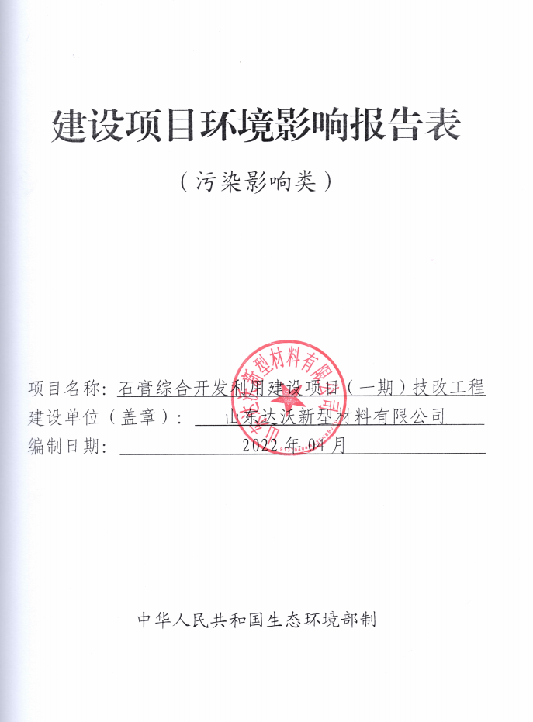
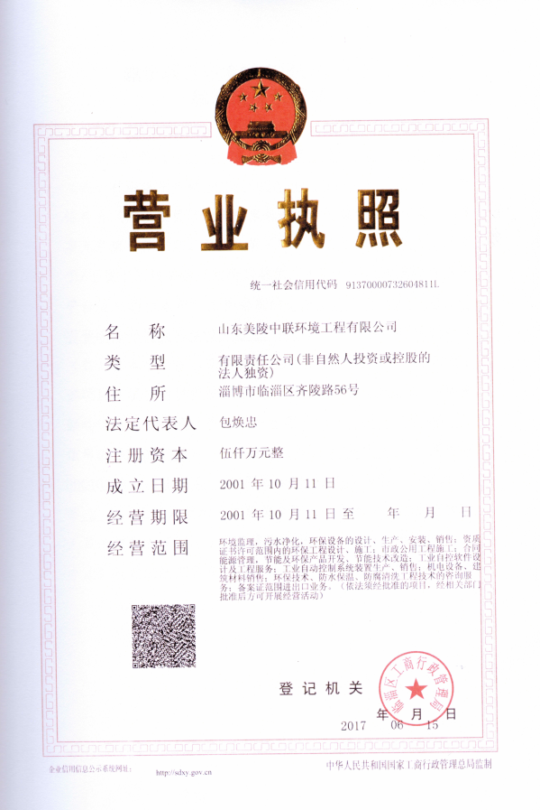
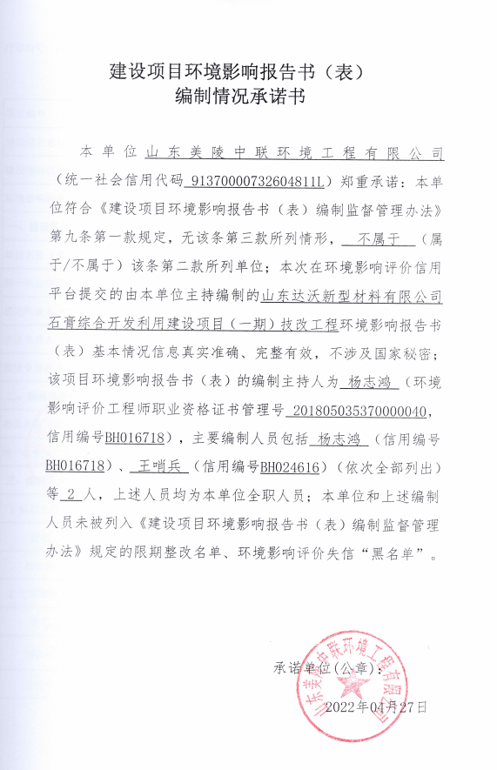
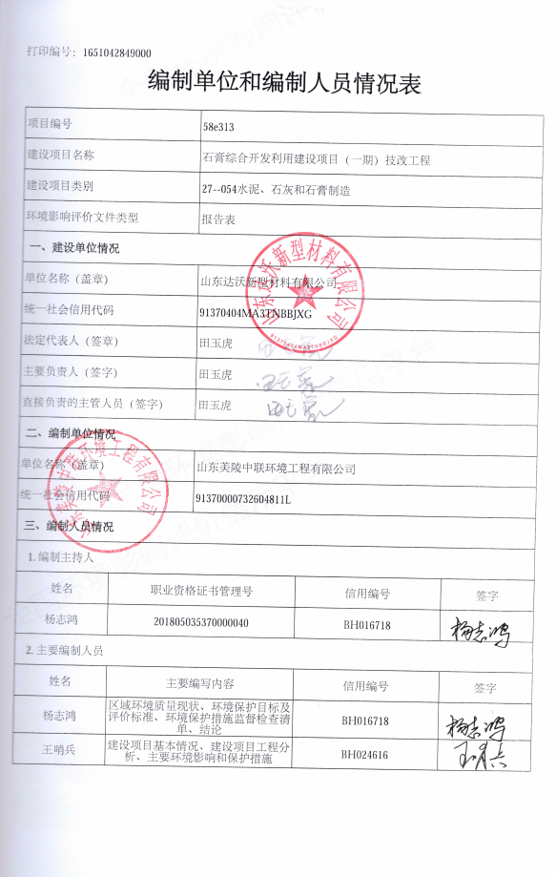
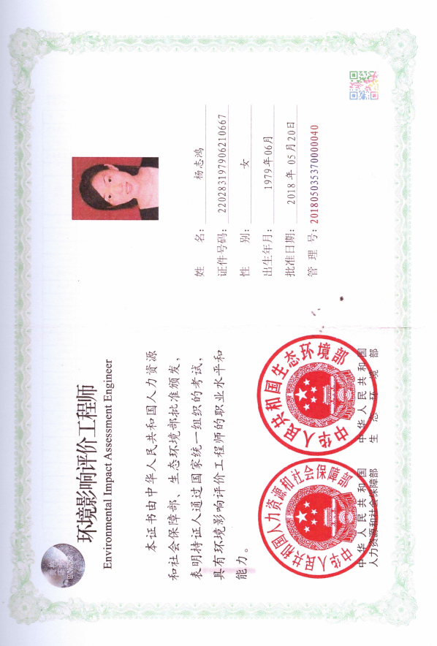
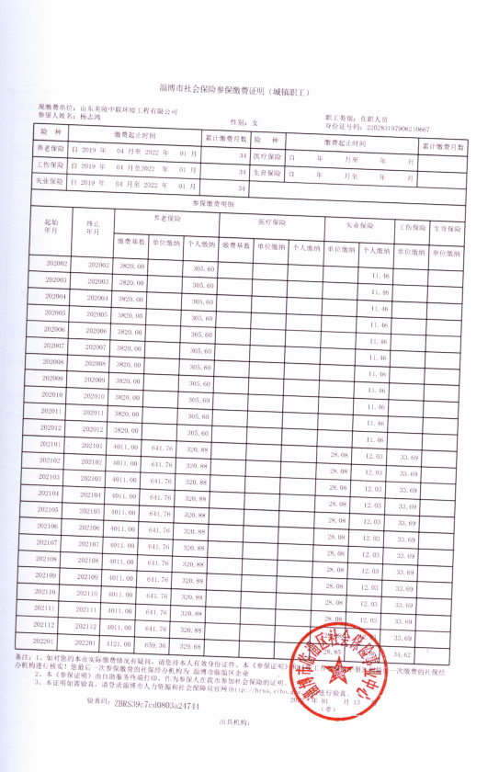

一、建设项目基本情况
建设项目名称 | 石膏综合开发利用建设项目（一期）技改工程
项目代码 | 2203-370404-04-01-746355
建设单位联系人 | 田玉虎 | 联系方式 | 17353876888
建设地点 | 山东 省（自治区） 枣庄 市 峄城 县（区）古邵乡（镇）小瓦屋村东（具体地址）
地理坐标 | （117度33分10.805秒， 34度36分43.245秒）
国民经济  行业类别 | C3012石灰和石膏制造 | 建设项目  行业类别 | 二十七、非金属制品业54水泥、石灰和石膏制造 301
建设性质 | £新建（迁建）  £改建  £扩建  R技术改造 | 建设项目  申报情形 | R首次申报项目  □不予批准后再次申报项目  £超五年重新审核项目  □重大变动重新报批项目
项目审批（核准/  备案）部门（选填） | 峄城区审批服务局 | 项目审批（核准/  备案）文号（选填） | 2203-370404-04-01-746355
总投资（万元） | 100.00 | 环保投资（万元） | 5.00
环保投资占比（%） | 5 | 施工工期 | 2022.05-2022.6
是否开工建设 | R否  £是： | 用地（用海）  面积（m²） | 1500
专项评价设置情况 | 无
规划情况 | 无
规划环境影响评价情况 | 无
规划及规划环境影响评价符合性分析 | 无
其他符合  性分析 | - 产业政策及用地政策符合性  本项目为石膏综合开发利用建设项目（一期）技改工程，不属于《产业结构调整指导目录》（2019年本）中鼓励类、限制类、淘汰类项目，已经取得了山东省建设项目备案证明（项目代码：2203-370404-04-01-746355）。因此，本项目符合国家及地方产业政策。  根据《限制用地项目目录（2012年本）》和《禁止用地项目目录（2012年本）》的规定，凡列入《禁止目录》和《限制目录》第一至第十类的建设项目或者采用所列工艺技术、装备的建设项目，各级国土资源管理部门和投资管理部门一律不得办理相关手续；凡列入《限制目录》第十一至第十四类的建设项目，必须符合目录规定条件，各级国土资源管理部门和投资管理部门方可办理相关手续。经核查，本项目不属于《限制用地项目目录（2012年本）》和《限制用地项目目录（2012年本）》中限批或禁批的范围。  本项目用地为工业用地，获得镇街批准，符合古邵镇总体规划。项目周围无重点文物保护单位，同时项目污染物排放较少，经过相应措施处理后能够达到环境保护标准，对周围环境影响较小，厂址选择合理，符合区域土地使用规划。  2、项目与《枣庄市“三线一单”生态环境分区管控方案》（枣政字［2021］16号）符合性  表1-1 项目与枣政字［2021］16号符合性分析  由表1-1可知，本项目符合《枣庄市“三线一单”生态环境分区管控方案》（枣政字［2021］16号）相关要求。  3、项目与《建设项目环境保护管理条例》(国令第682号)符合性  表1-2 项目与《建设项目环境保护管理条例》符合性分析  由表1-2可知，本项目不存在《建设项目环境保护管理条例》（国令第682号）第十一条中的情形，不属于不予批准的项目范畴，项目的建设符合相关规定要求。  4、项目与《山东省深入打好蓝天保卫战行动计划(2021-2025年)》的符合性分析  表1-3 与山东省打好蓝天保卫战行动计划(2021-2025年)的符合性分析  由表1-3可知，本项目符合《山东省深入打好蓝天保卫战行动计划(2021-2025年)》相关要求。  5、项目与《山东省环境保护条例》符合性  表1-4 项目与《山东省环境保护条例》符合性分析  由表1-4可知，本项目符合《山东省环境保护条例》相关要求。  6、项目与《关于严格项目审批工作坚决防止新上“散乱污”项目的通知》（鲁环字[2021]58号）符合性  表1-5 项目与鲁环字[2021]58号符合性分析  由表1-5可知，项目符合《关于严格项目审批工作坚决防止新上“散乱污”项目的通知》（鲁环字[2021]58号）相关要求。
  枣政字［2021］16号文件要求 |  | 项目情况
  生态保护红线及生态空间保护。全市生态保护红线面积380.92平方公里，占全市国土面积的8.35%，主要生态系统服务功能为水土保持、水源涵养及生物多样性维护保护（待枣庄市生态保护红线调整方案批复后，本部分内容以最新发布数据为准）；自然保护区、森林自然公园、湿地自然公园、地质自然公园、水产种质资源保护区、饮用水水源地保护区等各类保护地以及公益林地得到有效保护。到“十四五”末，实现全市80%以上的应治理区域得到有效治理修复保护，湿地保护率达到70%以上。 |  | 根据《山东省生态保护红线规划》（2016-2020年），项目不在生态红线保护区范围内，距离最近为峄城古运河土壤保持、水源涵养生态保护红线区（SD-04-B2-01），最近距离约为3.3km，项目建设符合生态保护红线规定要求，符合生态保护红线及生态空间保护要求。枣庄市生态红线保护图见附图4。
  环境质量底线。全市大气环境质量持续改善，PM2.5年均浓度为44微克/立方米；全市水环境质量明显改善，重点河流水质优良（达到或优于Ⅲ类）比例达到80％以上，基本消除城市建成区劣五类水体及黑臭水体，县级及以上城市饮用水水源地水质达标率（去除地质因素超标外）全部达到100%；土壤环境质量总体保持稳定，受污染耕地和污染地块安全利用得到进一步巩固提升，全市受污染耕地安全利用率达到92%左右，污染地块安全利用率达到92%以上。 |  | 根据枣庄市生态环境局《枣庄市环境质量报告》（2020年简本），枣庄市2020年度空气监测因子SO₂、NO₂浓度值均满足《环境空气质量标准》（GB3095-2012）及其修改单二级标准要求，PM_{2.5}、PM₁₀浓度值均不能满足环境空气质量二级标准要求；根据《枣庄市环境质量报告书》（2019年公示简本），枣庄市2019年度空气监测因子CO浓度值满足《环境空气质量标准》（GB3095-2012）及其修改单二级标准要求，O₃浓度值不能满足环境空气质量二级标准要求；峄城大沙河贾庄闸断面仅总氮超标，其它各项指标均能达到《地表水环境质量标准》（GB3838-2002）中Ⅲ类标准要求；峄城区三里庄水源地地下水总硬度超标，其他水质指标均可满足《地下水质量标准》 (GB/T14848-2017)Ⅲ类标准，表明评价区内地下水质量状况良好；根据《枣庄市环境质量报告》（2020年公示简本），2020年峄城区功能区噪声昼间均值为55.3分贝，夜间为49.0分贝，其中2类功能区峄城自来水厂西昼间噪声超标，其余各功能区均达标。本项目所在区域环境质量现状不属于劣质化环境；本项目废气、废水、噪声及固废在采取相应治理措施后，能够做到污染物达标排放并得到有效处置，污染物排放浓度小于标准限值要求；根据大气污染防治行动相关规定，周边企业严加管理、重点加强环保责任制度，按照环保要求认真落实整改，确保各项污染物达标排放，项目所在区域大气环境质量已连续三年改善，能满足环境质量逐渐改善的要求；项目运营过程中不存在重大风险源，在做好相应风险保障措施后，环境风险能够控制在安全范围内。因此项目建设符合环境质量底线规定要求。
  资源利用上线。强化节约集约利用，持续提升资源能源利用效率，水资源、土地资源、能源消耗等达到省下达的总量要求和强度控制目标。强化水资源刚性约束，建立最严格的水资源管理制度，严格实行用水总量、用水强度双控，全市用水总量控制在省下达的总量要求以下，优化配置水资源，有效促进水资源可持续利用；加强各领域节约用水，农田灌溉水有效利用系数逐年提高，万元GDP用水量、万元工业增加值用水量等用水效率指标持续下降。坚持最严格的耕地保护制度和节约集约用地制度，统筹土地利用与经济社会协调发展，严格保护耕地和永久基本农田，守住永久基本农田控制线；优化建设用地布局和结构，严格控制建设用地规模，促进土地节约集约利用。优化调整能源结构，实施能源消费总量控制和煤炭消费减量替代，扩大新能源和可再生能源开发利用规模；能源消费总量完成省下达任务，煤炭消费量实现负增长，单位地区生产总值能耗进一步降低。到2035年，全市生态环境分区管控体系得到巩固完善，生态环境质量根本好转，生态系统健康和人体健康得到充分保障，环境经济实现良性循环，形成节约资源和保护环境的空间格局，广泛形成绿色生产生活方式，碳排放达峰后稳中有降。全市PM_{2.5}平均浓度为35微克/立方米，水环境质量根本改善，水环境生态系统全面恢复，土壤环境质量稳中向好，农用地和建设用地土壤环境安全得到有效保障，土壤环境风险得到全面管控。 |  | 本项目不属于“两高一资”项目，利用现有闲置厂区进行建设，已列入土地利用总体规划，外购原料从事生产加工，生产过程中主要消耗电力、新鲜水，均来自区域管网， 用量相对较少，项目用地为现有工业用地，不占用新的土地资源， 项目能够对所有原料进行充分利用，项目所在地不属于资源、能源紧缺区域，不会超过划定的资源利用上线。因此项目建设不会对国土资源和自然生态资源等造成影响，符合资源利用上线的相关要求。
  构建生态环境分区管控体系
  （一）生态分区管控  生态保护红线原则上按禁止开发区域的要求进行管理，应符合《关于在国土空间规划中统筹划定落实三条控制线的指导意见》及国家、省有关要求。根据主导生态功能定位，实施差别化管理，生态保护红线要保证生态功能的系统性和完整性。生态保护红线内、自然保护地核心保护区原则上严格禁止开发性、生产性建设活动，在符合现行法律法规前提下，除国家重大战略项目外，仅允许对生态功能不造成破坏的有限人为活动。评估调整后的自然保护地应划入生态保护红线，自然保护地发生调整的，生态保护红线相应调整。  一般生态空间原则上按限制开发区域的要求进行管理，根据主导生态功能进行分类管控，以保护为主，严格限制区域开发强度。对生态空间依法实行区域准入和用途转用许可制度，严格控制各类开发利用活动对生态空间的占用和扰动，确保生态服务保障能力逐渐提高。加强对林地、河流、水库、湿地的保护，维护水土保持、水源涵养等功能，依法划定保护范围，严格控制新增建设用地占用一般生态空间。有序引导生态空间用途之间的相互转变，鼓励向有利于生态功能提升的方向转变，严格禁止不符合生态保护要求或有损生态功能的相互转换。 |  | 本项目不在生态红线范围内，在严格落实各项污染防控措施，可满足生态分区管控。
  （二）大气环境分区管控  全市划分为大气环境优先保护区、重点管控区和一般管控区，实施分级分类管理。  1、将市域范围内的法定保护区、风景名胜区、各级森林公园等环境空气质量功能区一类区识别为大气环境优先保护区，占全市国土面积的5.8%。大气环境优先保护区禁止新建排放大气污染物的工业项目，加强餐饮等服务业燃料烟气及油烟污染防治。  2、将工业园区等大气污染物高排放区域，上风向、扩散通道、环流通道等影响空气质量的布局敏感区域，静风或风速较小的弱扩散区域，人群密集的受体敏感区域，识别为大气环境重点管控区，占全市国土面积的21.5%。大气环境受体敏感区严格限制新建、扩建排放大气污染物的工业项目，产生大气污染物的工业企业应持续开展节能减排。大气环境高排放区应根据工业园区（聚集区）主导产业性质和污染排放特征实施重点减排；新（改、扩）建工业项目，生产工艺和大气主要污染物排放要达到国内同行业先进水平；严格落实大气污染物达标排放、总量控制、排污许可等环保制度。大气环境布局敏感区及弱扩散区应避免大规模排放大气污染物的项目布局建设，优先实施清洁能源替代。  3、将大气环境优先保护区、重点管控区之外的其他区域纳入大气环境一般管控区，占全市国土面积的72.7%。大气环境一般管控区应深化重点行业污染治理，鼓励新建企业入驻工业园区（聚集区），强力推进国家和省确定的各项产业结构调整措施。 |  | 本项目技改项目，采用先进生产工艺和设备，严格落实大气污染物达标排放、总量控制、排污许可等环保制度，废气排放量较少且达标排放，对周围大气环境影响较小。
  （三）水环境分区管控  全市水环境分为水环境优先保护区、重点管控区和一般管控区。  1、将县级以上城镇集中式饮用水源地一二级保护区、省级以上湿地公园和重要湿地、省级以上自然保护区按自然边界划定为水环境优先保护区，占全市国土面积的4.35%。水环境优先保护区按照现行法律法规及管理规定执行，实施严格生态环境准入。  2、水环境重点管控区面积1409.82平方公里，占全市国土面积的30.89%，其中，水环境工业污染重点管控区面积531.48平方公里，水环境城镇生活污染重点管控区面积546.29平方公里，水环境农业污染重点管控区面积332.04平方公里。水环境工业污染重点管控区应禁止新建不符合国家产业政策、严重污染水环境的生产项目。实施产能规模和污染物排放总量控制，对造纸、原料药制造、有机化工、煤化工等重点行业，实行新（改、扩）建项目主要污染物排放等量或减量置换。集聚区内工业废水须经预处理达到集中处理要求，方可进入污水集中处理设施。排污单位水污染物的排放管理严格按照《流域水污染物综合排放标准第1部分：南四湖东平湖流域》执行。水环境城镇生活污染重点管控区应严格按照城镇规划进行建设，合理布局生产与生活空间，维护自然生态系统功能稳定。加快城镇污水处理设施建设，严控纳管废水达标，完善除磷脱氮工艺。水环境农业污染重点管控区应加快淘汰剧毒、高毒、高残留农药，鼓励使用高效、低毒、低残留农药。推进农药化肥减量，增加有机肥使用量。优化养殖业布局，鼓励转型升级，发展循环养殖。分类治理农村生活污水，加强农村生活污水处理设施运行维护管理。推广节约用水新技术，发展节水农业。  3、其他区域为一般管控区，占全市国土面积的64.76%。水环境一般管控区落实普适性环境治理要求，加强污染预防，推进城市水循环体系建设，维护良好水环境质量。 |  | 本项目无废水外排，对周边水环境影响较小。
  （四）土壤污染风险分区管控  全市土壤环境分为农用地优先保护区、土壤环境重点管控区（包括农用地污染风险重点管控区、建设用地污染风险重点管控区）和土壤环境一般管控区。  1、农用地优先保护区为优先保护类农用地集中区域。农用地优先保护区中应从严管控非农建设占用永久基本农田，坚决防止永久基本农田“非农化”。在永久基本农田集中区域，不得新建可能造成土壤污染的建设项目；已经建成的，应当限期关闭拆除。  2、农用地污染风险重点管控区为严格管控类和安全利用类区域，建设用地污染风险重点管控区为省级及以上重金属污染防控重点区域、全市污染地块、疑似污染地块、土壤污染重点监管单位、高关注度地块等区域。农用地污染风险重点管控区中安全利用类耕地，应当优先采取农艺调控、替代种植、轮作、间作等措施，阻断或者减少污染物和其他有毒有害物质进入农作物可食部分，降低农产品超标风险；对严格管控类耕地，划定特定农产品禁止生产区域，制定种植结构调整或者按照国家计划经批准后进行退耕还林还草等风险管控措施。建设用地污染风险重点管控区中污染地块（含疑似污染地块）应严格污染地块开发利用和流转审批。土壤污染重点监管单位和高关注度地块新（改、扩）建项目用地应当符合国家、省有关建设用地土壤污染风险管控要求，新（改、扩）建涉重金属重点行业建设项目实施重金属排放量“等量置换”或“减量置换”。  3、其余区域为土壤环境一般管控区。土壤环境一般管控区应完善环境保护基础设施建设，严格执行行业企业布局选址要求。 |  | 本项目用地为工业用地，且已列入古邵镇总体规划，项目原料、产品、排放的污染物中均不涉及重金属等有毒有害物质，对土壤环境影响较小。
  （五）环境管控单元划定  全市共划定149个环境管控单元，分为优先保护单元、重点管控单元和一般管控单元，实施分类管控。  1、优先保护单元。共划定57个，面积1602.34平方公里，占全市国土面积的35.11%。主要包括生态保护红线、各级自然保护区、风景名胜区、国家级森林公园、湿地公园及重要湿地、饮用水源保护区、国家级生态公益林等重要保护地以及生态功能重要的地区等。该区域以绿色发展为导向，严守生态保护红线，严格执行各类自然保护地及生态保护红线等有关管理要求。  2、重点管控单元。共划定57个，面积1400.16平方公里，占全市国土面积的30.68%。主要包括城镇生活用地集中区域、工业企业所在园区（聚集区）等，以及人口密集、资源开发强度大、污染物排放强度高的区域。该区域重点推进产业布局优化、转型升级，不断提高资源利用效率，加强污染物排放控制和环境风险防控，解决突出生态环境问题。  3、一般管控单元。共划定35个，主要涵盖优先保护单元和重点管控单元以外的区域，面积1561.25平方公里，占全市国土面积的34.21%。该区域执行生态环境保护的基本要求，合理控制开发强度，推动区域生态环境质量持续改善。 |  | 本项目位于枣庄市峄城区古邵镇，属于一般管控单元。本项目污染物排放量较少且达标排放，对生态环境影响较小。
  枣庄市环境管控单元准入清单（古邵镇一般管控单元ZH37040430003）
  空间布局约束 | 1、一般生态空间，原则上按限制开发区域的要求进行管理。按照生态空间用途分区，依法制定区域准入条件，明确允许、限制、禁止的产业和项目类型清单。  2、禁止在江河、湖泊、运河、渠道、水库最高水位线以下的滩地和岸坡堆放、存贮固体废弃物和其他污染物。  3、禁止在重要输水渠道管理范围内和其他具有特殊经济文化价值的水体保护区内新建、改建、扩建入河排污口。  4、加强土壤环境质量检测与评估，对未经评估和无害化治理的土地不得进行流转和二次开发。  5、将符合条件的优先保护类耕地划为永久基本农田，实行严格保护，确保其面积不减少、环境质量不下降。除法律规定的国家能源、交通、水利、军事设施等重点建设项目选址确实无法避让外，其他任何建设不得占用。 | 项目所在区域已列入古邵镇总体规划，已完成立项（备案号：2203-370404-04-01-746355），属于石膏生产行业，不属于落后产能，项目用地性质为工业用地，符合空间布局约束要求。污染物进行达标排放，固体废物集中收集贮存，对周围环境影响较小。项目位于现有厂区内，不位于江河、湖泊、运河、渠道、水库最高水位线以下的滩地和岸坡，不属于在重要输水渠道管理范围内和其他具有特殊经济文化价值的水体保护区内新建、改建、扩建入河排污口，不属于优先保护类耕地
  污染物排放管控 | 1、深化重点行业污染治理。对现有涉废气  排放工业企业加强监督管理和执法检查。  2、加强机动车排气污染治理和“散乱污”  企业清理整治。加强餐饮服务业燃料烟气及油烟防治。  3、禁止向水体排放、倾倒工业废渣、城镇  垃圾和其他废弃物。  4、禁止向水体排放油类、酸液、碱液或者  剧毒废液。  5、建立土壤环境质量监测制度，开展农村  污染土壤修复试点，有效控制农业面源污  染。建立健全废旧农膜回收利用体系。 | 本项目不属于重点行业；项目不属于“散乱污”企业；项目无废水外排；不向水体排放、倾倒工业废渣、城镇垃圾和其他废弃物；向水体排放油类、酸液、碱液或者剧毒废液；将建立土壤环境质量监测制度。
  环境风险防控 | 1、编制区域内大气污染应急减排项目清单。  2、根据重污染天气预警，按级别启动应急响应措施。实施辖区内应急减排与错峰生产。  3、兴建地下工程设施或者进行地下勘探、采矿等活动，应当采取防护性措施，防止地下水污染。  4、人工回灌补给地下水，不得恶化地下水质。  5、暂不开发利用或现阶段不具备治理修复条件的污染地块，由所在地区（市）政府组织划定管控区域，设立标识，发布公告，开展土壤、地表水、地下水、空气环境监测。  6、在重点土壤污染区域，定期组织对重要农产品风险监测和重点监控产品监控抽查。 | 本项目重污染天气期间企业根据相关要求进行应急减排与错峰生产；无兴建地下工程设施或者进行地下勘探、采矿等活动；不属于人工回灌补给地下水项目；不属于重点土壤污染区域。
  资源开发效率要求 | 1、鼓励发展集中供热。  2、强化水资源消耗总量和强度双控行动，实行最严格的水资源管理制度。  3、推动能源结构优化，提高能源利用效率。严格控制新上耗煤工业和高耗能项目。新建高耗能项目能耗总量和单耗符合全区控制  指标要求。既有工业耗煤项目和居民生活用煤，推广使用清洁煤，推进煤改气，煤改电，鼓励利用可再生能源、天然气等优质能源  使用。管控单元内能耗强度降低率满足全区控制指标要求。  4、加强节水措施落实，提高农业灌溉用水效率，新建、改建、扩建建设项目须制订节水措施方案，未经许可不得开采地下水。 | 项目不使用燃料；项目不属于新上耗煤工业和高耗能项目；使用自来水，不开采地下水
  第十一条：建设项目有下列情形之一的，环境保护行政主管部门应当对环境影响报告书、环境影响报告表作出不予批复的决定 | 本项目情况 | 符合性
  (一)建设项目类型及其选址、布局、规模等不符合环境保护法律法规和相关法定规划； | 本项目位于枣庄市峄城区古邵镇小瓦屋村东，符合古邵镇总体规划要求。 | 符合
  (二)所在区域环境质量未达到国家或者地方环境质量标准，且建设项目拟采取的措施不能满足区域环境质量改善目标管理要求； | 本项目采取的措施能满足区域环境质量改善目标管理要求。 | 符合
  (三)建设项目采取的污染防治措施无法确保污染物排放达到国家和地方排放标准，或者未采取必要措施预防和控制生态破坏； | 本项目污染物排放均达到国家和地方排放标准。 | 符合
  (四)改建、扩建和技术改造项目，未针对项目原有环境污染和生态破坏提出有效防治措施； | 本项目为技改项目，针对项目原有环境污染和生态破坏已提出有效防治措施。 | 符合
  (五)建设项目的环境影响报告书、环境影响报告表的基础资料数据明显不实，内容存在重大缺陷、遗漏，或者环境影响评价结论不明确、不合理。 | 本项目基础资料由建设单位据实提供，环评文件中根据该资料给出了明确、合理的环境影响评价结论。 | 符合
  序号 | 文件要求 | 项目情况 | 符合性
  1 | 三、优化货物运输方式优化交通运输结构，大力发展铁港联运，基本形成大宗货物和集装箱中长距离运输以铁路、水路或管道为主的格局。PM2.5和O3未达标的城市，新、改、扩建项目涉及大宗物料运输的，应采用清洁运输方式。支持砂石、煤炭、钢铁、电解铝、电力、焦化、水泥等年运输量150万吨以上的大型工矿企业以及大型物流园区新(改、扩)建铁路专用线。未建成铁路专用线的，优先采用公铁联运、新能源车辆以及封闭式皮带廊道等方式运输。加快构建覆盖全省的原油、成品油、天然气输送网络，完成山东天然气环网及成品油管道建设。到2025年，大宗物料清洁运输比例大幅提升。 | 项目不属于运输量较大的行业项目，项目各生产工序的物料均采用泵在管道内密闭输送，能够有效降低扬尘污染。 | 符合
  2 | 六、推动移动源污染管控。加强国六重型柴油货车环保达标监管。落实新生产重型柴油车污染物排放限值要求，自2021年7月1日起，严禁生产、进口、销售和注册登记不符合国家第六阶段排放标准要求的重型柴油车。 | 项目不属于运输量较大的行业项目，项目各生产工序的物料均采用泵在管道内密闭输送，能够有效降低扬尘污染。 | 符合
  3 | 七、严格扬尘污染管控。  加强施工扬尘精细化管控，建立并动态更新施工工地清单。全面推行绿色施工，将扬尘污染防治费用纳入工程造价，各类施工工地严格落实扬尘污染防治措施，其中建筑施工工地严格执行“六项措施”；大型煤炭、矿石等干散货码头物料堆场全面完成围挡、苫盖、自动喷淋等抑尘设施建设和物料输送系统封闭改造，鼓励有条件的码头堆场实施全封闭改造。推进露天矿山生态保护和修复，加强对露天矿山生态环境的监测。 | 本项目施工期无土建施工，仅为设备安装调试，施工期影响较小。 | 符合
  序号 | 《山东省环境保护条例》相关要求 | 项目符合性 | 符合性
  1 | 禁止建设不符合国家和省产业政策的小型造纸、制革、印染、染料、炼焦、炼硫、炼砷、炼汞、炼油、电镀、农药、石棉、水泥、玻璃、钢铁、火电以及其他严重污染环境的生产项目。已经建设的，由所在地的县级以上人民政府责令拆除或者关闭。 | 本项目为技改项目，符合国家产业政策及地方政策要求。 | 符合
  2 | 新建、改建、扩建建设项目，应当依法进行环境影响评价。 | 本项目依法开展环评工作。 | 符合
  3 | 排污单位应当采取措施，防治在生产建设或者其他活动中产生的废气、废水、废渣、医疗废物、粉尘、恶臭气体、放射性物质以及噪声、振动、光辐射、电磁辐射等对环境的污染和危害，其污染排放不得超过排放标准和重点污染物排放总量控制指标。 | 本项目采取相应的环保措施，各项污染物达标排放。 | 符合
  4 | 县级以上人民政府应当根据产业结构调整和产业布局优化的要求，引导工业企业入驻工业园区；新建有污染物排放的工业项目，除在安全生产等方面有特殊要求的以外，应当进入工业园区或者工业聚集区 | 本项目位于枣庄市峄城区古邵镇小瓦屋村东，在现有厂区内进行技改。 | 符合
  序号 | 相关要求 | 项目符合性 | 符合性
  1 | 认真贯彻执行产业政策。新上项目必须符合国家产业政策要求，禁止采用国家公布的淘汰工艺和落后设备，不得引进耗能高、污染大、生产粗放、不符合国家产业政策的项目。各级立项部门在为企业办理手续时，要认真对照《产业结构调整指导目录（2019年本）》（如有更新，以更新后文件为准），对鼓励类项目，按照有关规定审批、核准或备案；对限制类项目，禁止新建，现有生产能力允许在一定期限内改造升级；对淘汰类项目，市场主体不得进入，行政机关不予审批。 | 本项目符合国家产业政策及地方政策要求，不使用国家公布的淘汰工艺和落后设备，不属于耗能高、污染大、生产粗放项目。 | 符合
  2 | 强化规划刚性约束。新上项目必须符合国土空间规划、产业发展规划等要求，积极引导产业园区外“散乱污”整治搬迁改造企业进入产业园区或工业集聚区，并鼓励租赁标准厂房。按照“布局集中、用地集约、产业集聚、空间优化”的原则，高标准制定产业发展规划，明确主导产业、布局和产业发展方向，引导企业规范化、规模化、集约化发展。 | 本项目符合峄城区古邵镇总体规划要求。 | 符合
  3 | 科学把好项目选址关。新建有污染物排放的工业项目，除在安全生产等方面有特殊要求的以外，应当进入工业园区或工业集聚区。各市要本着节约利用土地的原则，充分考虑项目周边环境、资金投入、推进速度等关键要素，合理选址，科学布局，切实做到符合用地政策，确保规划建设的项目有利于长远发展。 | 本项目位于工业聚集区范围内，选址合理。 | 符合
  4 | 严把项目环评审批关。新上项目必须严格执行环评审批“三挂钩”机制和“五个不批”要求，落实“三线一单”生态环境分区管控要求。强化替代约束，涉及主要污染物排放的，必须落实区域污染物排放替代，确保增产减污；涉及煤炭消耗的，必须落实煤炭消费减量替代，否则各级环评审批部门一律不予审批通过。 | 本项目严格落实“三线一单”生态环境分区管控要求，污染物达标排放，且满足倍量替代要求。 | 符合
  5 | 建立部门联动协调机制。各级发展改革、工业和信息化、自然资源、生态环境等部门要按照职责分工，建立长效工作机制，密切配合，强化对项目产业政策、固定资产投资、能耗、用地标准、环境等的论证，对不符合要求的，一律不得办理立项、规划、土地、环评等手续。 | 本项目按照国家和地方政策要求，办理规划、立项、环评等手续。 | 符合
  6 | 强化日常监管执法。持续加大对违反产业政策、规划、准入规定等违法违规建设行为的查处力度，坚决遏制“未批先建”等违法行为。畅通群众举报投诉渠道，对“散乱污”项目做到早发现、早应对、早处置，严防死灰复燃。 | 本项目不属于“散乱污”项目，积极配合各项监督检查工作。 | 符合

二、建设项目工程分析
建设内容 | 1、项目由来  山东达沃新型材料有限公司成立于2020年8月4日，主要经营范围为建筑废弃物再生技术研发；废旧沥青再生技术研发；资源再生利用技术研发；环保咨询服务；耐火材料生产；耐火材料销售；技术服务、技术开发、技术咨询、技术交流、技术转让、技术推广；建筑砌块制造；砖瓦制造；建筑砌块销售；专用化学产品销售(不含危险化学品)；新材料技术推广服务；固体废物治理；轻质建筑材料销售；轻质建筑材料制造；建筑材料销售；水泥制品制造；水泥制品销售；保温材料销售；防火封堵材料生产；防火封堵材料销售；防腐材料销售；涂料制造(不含危险化学品)；涂料销售(不含危险化学品)(除依法须经批准的项目外，凭营业执照依法自主开展经营活动)。  山东达沃新型材料有限公司厂区现有石膏综合开发利用建设项目（一期）。石膏综合开发利用建设项目（一期）环境影响评价报告表于2020年11月2日由枣庄市生态环境局审批，审批文号为枣环行审字〔2020〕9号，并于2021年1月23日通过企业自主验收。  企业现有石膏综合开发利用建设项目（一期）原材料石膏粉直接进行购进，受制于上游石膏粉企业，为改变现状，增加企业市场竞争力，企业决定在现有厂区投资100万元进行石膏综合开发利用建设项目（一期）技改工程，新购摇摆筛、立轴破碎机、集料斗、滚筒筛等设备，外购天然石膏经破碎、筛分等工序生产74000t/a石膏粉，水电等配套设施依托厂区现有。项目已于2022年3月30日通过山东省建设项目备案证明，项目代码为2203-370404-04-01-746355。  根据《建设项目环境影响评价分类管理名录》（2021 版），本项目归入项目类别“二十七、非金属矿物制品业30中54、水泥、石灰和石膏制造301中“水泥、石灰和石膏制造”，应编制环境影响报告表。在对本项目实施地周围实地踏勘、收集资料的基础上，通过对相关资料的分析，依据环境影响评价技术导则的要求，编制了本项目的环境影响报告表。  2、项目概况  项目名称：石膏综合开发利用建设项目（一期）技改工程；  建设单位：山东达沃新型材料有限公司  项目性质：技改  行业类别：C3012石灰和石膏制造  建设地点：枣庄市峄城区古邵镇小瓦屋村东（经度：117度33分10.805秒，纬度：34度36分43.245秒），本项目厂区西侧为京博加油站、东侧为种植大棚、南侧为乡村路，北侧为阿里山路（台韩线）。项目地理位置见附图1。  3、劳动定员与工作制  本项目不新增职工，现有职工40人，生产实行三班制，每班8小时；企业每年正常生产300天，职工均不在厂区内住宿。  4、建设规模  项目占地总面积1500平方米，主要建筑内容为生产车间、原料仓库、成品仓库，石膏粉生产车间建筑面积500平方米，原料仓库建筑面积700平方米，成品仓库建筑面积200平方米，总建设面积1400平方米，项目建成后年产74000吨石膏粉。项目工程组成如下：  表2-1 建设项目工程组成一览表  5、生产规模  表2-2 产品生产方案  6、原辅材料及能源消耗  表2-3 主要原辅材料及能源用量一览表  7、主要生产设备  表2-4 主要设备一览表  8、厂区平面布置  厂区共设置1处出入口，位于厂区南侧，门卫位于大门东侧，生产厂房及石膏粉原料仓库位于厂区北侧，辅助用房位于厂区东侧，技改项目石膏粉生产车间、成品仓库位于生产厂房内，成品仓库位于生产厂房西北角，石膏粉生产车间位于成品仓库南侧。厂区平面布置图见附图2。  9、公用及辅助工程  1）给排水  技改项目生产不用水，无生产废水排放，厂区不新增职工，无新增职工生活废水。技改完成后厂区用水为职工生活用水及绿化用水，其中生活用水量为720m³/a（2.4m³/d），绿化用水量为1200m³/a（4m³/d），由区域自来水供水管网提供。  厂区排水采用“雨污分流制”，雨水汇集后排至室外现有排水管网后流入雨水管网。厂区生活用水蒸发损耗144m³/a（0.48m³/d），剩余576m³/a（1.92m³/d）生活污水进化粪池预处理，由环卫部门定期清运。绿化用水全部进行蒸发损耗。  图 2-1 项目水平衡图 m³/a  - 用电  技改项目新增用电量60万kWh/a，技改完成全厂用电量为90万kWh/a，由区域管网进行提供，能够满足生产、生活需求。
  序  号 | 工程  类别 | 工程  名称 | 规模 | 备注
  1 | 主体  工程 | 石膏粉  生产车间 | 依托现有厂房，位于现有厂房西侧，1F，占地面积500平方米，购置摇摆筛、立轴破碎机、集料斗、滚筒筛等设备，年产74000吨石膏粉。 | 依托现有
  2 | 储运  工程 | 原料仓库 | 占地面积700平方米、1F ，位于厂区西北角，进行新建，用于原料存放 | 新建
  2 | 储运  工程 | 成品仓库 | 依托现有成品仓库，位于现有厂房西侧，1F，占地面积500平方米，用于成品存放 | 依托现有
  2 | 储运  工程 | 运输 | 项目所需原材料由自备车辆及社会车辆解决。厂内运输叉车、人力等完成。 | /
  3 | 公用  工程 | 给水工程 | 使用新鲜水1920m³/a，用水为生活用水，由区域自来水供应 | 依托现有
  3 | 公用  工程 | 排水工程 | 雨污分流，无生产废水排放，生活污水经化粪池处理后由环卫部门定期清运。 | 依托现有
  3 | 公用  工程 | 供电工程 | 用电量为20万kwh/a，由区域供电系统提供。 | 依托现有
  4 | 辅助  工程 | 生产  办公区 | 依托厂区现有，位于生产厂房西南侧，建筑面积700m²、1F，用于生产车间办公 | 依托现有
  4 | 辅助  工程 | 辅助用房 | 依托厂区现有，位于厂区东侧，建筑面积900m²，用于办公、化验等 | 依托现有
  4 | 辅助  工程 | 门卫 | 依托厂区现有，位于厂区南侧，建筑面积10m² | 依托现有
  5 | 环保  工程 | 废水 | 生活污水经化粪池处理后环卫部门定期清运 | 依托现有
  5 | 环保  工程 | 废气 | 废气经集气罩收集后引入2#布袋除尘器处理后通过15m高DA002排气筒排放。 | 新建
  5 | 环保  工程 | 废气 | 原料存放在密闭车间，对所有生产设备进行封闭处理，生产车间采用加装过滤棉防尘网的排风扇，加强通风。 | 新建
  5 | 环保  工程 | 噪声 | 减震、隔声、基础固定等 | 新建
  5 | 环保  工程 | 固废 | 除尘器收集的粉尘回用于生产，生活垃圾经收集箱收集后定时清运 | 新建
  产品名称 | 单位 | 数量 | 备注
  石膏粉 | t/a | 74000 | 袋装汽运，优先用于厂区做现有项目原材料，多余进行外售
  序号 | 原料名称 | 单位 | 年用量 |  |  | 来源 | 备注
  序号 | 原料名称 | 单位 | 技改前 | 技改 | 技改后 | 来源 | 备注
  1 | 天然石膏 | t/a | 0 | 74030 | 74030 | 天然石膏 | 块状，符合建筑石膏GB/T9776要求
  2 | 新鲜水 | t/a | 1920 | 0 | 1920 | 区域自来水管网 | 不新增
  3 | 电 | kWh/a | 30万 | 60万 | 90万 | 区域电网 | /
  序号 | 设备名称 | 数量 | 设备型号 | 总功率（kw） | 备注
  1 | 摇摆筛 | 1个 | / | / | 新增
  2 | 立轴破碎机 | 1个 | / | / | 新增
  3 | 皮带机 | 1套 | / | / | 新增
  4 | 皮带秤 | 1套 | / | / | 新增
  5 | 集料斗 | 1套 | / | / | 新增，1套3个
  6 | 滚筒筛 | 1个 | / | / | 新增
  7 | 粗料仓 | 1个 | / | / | 新增
工艺流程和产排污环节 | 1、工艺流程  图 2-2 技改项目工艺流程及产污环节图  工艺说明：  运输汽车将天然石膏运至厂区原料仓库，通过集料斗送入立轴破碎机进行粗碎，破碎后的粒状石膏料经提升机进入滚筒筛进行初步筛分，筛上大颗粒重新进立轴破碎机进行重新破碎，筛出物进粗料仓进行存放。粗料仓中的初次筛分后的石膏料经集料斗输送至摇摆筛进行二次筛分，筛上物进立轴破碎机重新粉碎，筛下物分别得到的120目、70目、40目的石膏粉，分别经包装后进入成品库待售。  项目原料集料会产生原料集料废气G1，破碎会产生破碎废气G2、噪声N1，提升会产生噪声N2，滚筒筛分会产生滚筒筛分废气G3、噪声N3，粗料集料会产生粗料集料废气G4，摇摆筛会产生摇摆废气G5、噪声N4，包装产生包装废气G6。  2、主要产排污环节汇总见下表。  表2-5 生产环节排污汇总表
  类型 | 编号 | 产污环节 | 污染物 | 排放方式 | 治理措施
  废气 | G1 | 原料集料废气 | 颗粒物 | 有组织排放、无组织排放 | 集中收集至2#布袋除尘器处理后由1根15m高DA002排气筒进行排放
  废气 | G2 | 破碎废气 | 颗粒物 | 有组织排放、无组织排放 | 集中收集至2#布袋除尘器处理后由1根15m高DA002排气筒进行排放
  废气 | G3 | 滚筒筛分废气 | 颗粒物 | 有组织排放、无组织排放 | 集中收集至2#布袋除尘器处理后由1根15m高DA002排气筒进行排放
  废气 | G4 | 粗料集料废气 | 颗粒物 | 有组织排放、无组织排放 | 集中收集至2#布袋除尘器处理后由1根15m高DA002排气筒进行排放
  废气 | G5 | 摇摆筛分废气 | 颗粒物 | 有组织排放、无组织排放 | 集中收集至2#布袋除尘器处理后由1根15m高DA002排气筒进行排放
  废气 | G6 | 包装废气 | 颗粒物 | 有组织排放、无组织排放 | 集中收集至2#布袋除尘器处理后由1根15m高DA002排气筒进行排放
  废水 | 生活废水 |  | COD、氨氮 |  | 排入化粪池委托环卫清运
  噪声 | N1 | 立轴破碎机 | 等效连续A声级Leq(A) |  | 车间隔声、基础减震
  噪声 | N2 | 提升机 |  |  | 车间隔声、基础减震
  噪声 | N3 | 滚筒筛 |  |  | 车间隔声、基础减震
  噪声 | N4 | 摇摆筛 |  |  | 车间隔声、基础减震
  固废 | S1 | 除尘器集尘 | 原料粉尘 | 一般固废 | 回用于生产
  固废 | S2 | 设备维修 | 废液压油 | 危险废物 | 厂区危废库暂存，由有相关资质单位进行处置
与项目有关的原有环境污染问题 | 山东达沃新型材料有限公司厂区现有石膏综合开发利用建设项目（一期）。石膏综合开发利用建设项目（一期）环境影响评价报告表于2020年11月2日由枣庄市生态环境局审批，审批文号为枣环行审字〔2020〕9号，并于2021年1月23日通过企业自主验收。现有项目产品及产能如下表：  表2-6 现有产品方案一览表  1、现有项目生产工艺  将水泥、400目干砂、石膏粉、玻化微珠、重钙粉、胶粉、纤维素等粉料根据产品，经负压系统吸入原料筒仓，原料筒仓呼吸口设置布袋除尘器，收集的粉尘经振动电机振落原料筒仓内。根据各产品配比要求，在微机控制系统操作下，操作人员只要指定产品的配方比例输入系统，其余操作全部由控制系统自动完成，无需人工干预。原料按一定比例混合搅拌。在搅拌工序上部设收尘器，收集溢出的粉尘。混合后的产品自动卸料，在密封条件下进行，然后经封塑机打包成30kg/袋成品，入库。  图2-3 现有项目工艺流程及产污环节图  图2-4 现有项目废气走向图  3、现有项目产排污情况  （1）废气  根据企业验收监测报告（监测单位：山东宜维检测有限公司，监测时间：2021年1月4日~1月5日），DA001排气筒有组织颗粒物最大排放浓度为3.1mg/m³，能够满足《建材工业大气污染物排放标准》(DB 37/2373-2018)表2“一般控制区”标准限值要求，厂界无组织颗粒物最大排放浓度为0.366mg/m³，能够满足《建材工业大气污染物排放标准》(DB 37/2373-2018)表3中“水泥行业”无组织限值要求。项目DA001排气筒有组织颗粒物平均排放速率为0.0054kg/h，年运行3920h，颗粒物排放量为0.021t/a，未超现有项目审批意见要求总量控制指标：0.023t/a。  - 废水  项目废水为职工生活废水，生活废水量为576t/a，化粪池预处理后，由环卫部门定期清运。  - 噪声  根据企业验收监测报告（监测单位：山东宜维检测有限公司，监测时间：2021年1月4日~1月5日），厂区厂界昼间最大噪声值为58.3dB（A）、夜间最大噪声值为48.9dB（A），厂界噪声满足《工业企业厂界环境噪声排放标准》（GB 12348-2008）中2类标准。  - 固废  根据企业实际运行情况，满负荷运行后企业固体废物产生情况详见下表：  表2-7 现有项目固废产生及排放情况一览表  现有项目的废气、废水、噪声、固废均得到妥善有效处置，对周围环境影响很小。  （5）现有项目污染物统计  表2-8 现有项目污染物排放情况一览表  根据石膏综合开发利用建设项目（一期）审批意见（枣环行审字〔2020〕9号）中批复总量：颗粒物0.023t/a，企业厂内现有项目不超总量指标。  企业进行排污许可登记，为登记管理，登记编号为91370404MA3TNBBJXG001X，登记日期2021年1月6日，有效期：2021年1月6日~2026年1月5日。厂区内废气排放口为一般排放口，仅对排放浓度进行要求，未对排放量进行要求，根据现状检测报告数据，厂区内排放口排放浓度满足均要求排污许可要求。  5、现有项目运行存在的环保问题及整改措施、整改时间  表2-9 现有项目存在问题、整改意见及整改时间表
  序号 | 产品名称 | 单位 | 年产量 |  | 备注
  序号 | 产品名称 | 单位 | 环评设计规模 | 验收实际生产规模 | 备注
  1 | 腻子粉 | 万t/a | 10 | 8.5 | 各产品共用1条生产线，不同时生产
  2 | 石膏砂浆 | 万t/a | 10 | 8.5 | 各产品共用1条生产线，不同时生产
  3 | 石膏自流平 | 万t/a | 4 | 3.4 | 各产品共用1条生产线，不同时生产
  产污环节 | 名称 | 属性 | 主要有毒有害物质名称 | 物理形状 | 环境危险特性 | 年产生量t/a | 贮存方式 | 利用处置方式或去向 | 利用或处置量t/a
  生产过程 | 废包装袋 | 一般固体废物302-004-49-01 | 物料 | 固态 | / | 0.0005 | 袋装 | 外售 | 0.0005
  环保除尘 | 布袋收尘 | 一般固体废物302-004-49-02 | 物料 | 固态 | / | 90 | 袋装 | 回用生产 | 90
  职工生活 | 生活垃圾 | 一般固体废物302-004-99 | 生活垃圾 | 固态 | / | 3.6 | 袋装 | 环卫清运 | 3.6
  项目 | 污染物 | 产生量（t/a） | 排放量（t/a） | 现有项目总量许可排放量（t/a） | 是否满足
  废水 | 废水量 | 576 | 576 | / | /
  废气 | 颗粒物 | / | 0.021 | 0.023 | 满足
  固废 | 废包装袋 | 0.0005 | 0.0005 | / | /
  固废 | 布袋收尘 | 90 | 90 | / | /
  固废 | 生活垃圾 | 3.6 | 3.6 | / | /
  存在问题 | 整改意见 | 整改时间
  厂区未按要求设置一般固废间 | 需按要求设置一般固废间，对产生的一般固废进行单独分区存放，并设置相关标识牌 | 2022.4.30前

三、区域环境质量现状、环境保护目标及评价标准
区域  环境  质量  现状 | 1、大气环境质量现状  本次环评SO₂、NO₂、PM_{2.5}、PM₁₀浓度引用《枣庄市环境质量报告》（2020年简本）中2020年监测数据，《枣庄市环境质量报告》（2020年简本）中无CO、O₃数据，CO、O₃浓度引用《枣庄市环境质量报告书》（2019年公示简本）中2019年监测数据。  环境空气例行监测数据统计结果见表3-1。  表3-1 空气监测统计结果（年均值） 单位：mg/m³  由表3-1监测结果可知，枣庄市2020年度空气监测因子SO₂、NO₂浓度值均满足《环境空气质量标准》（GB3095-2012）及其修改单二级标准要求，PM_{2.5}、PM₁₀浓度值均不能满足环境空气质量二级标准要求；枣庄市2019年度空气监测因子CO浓度值满足《环境空气质量标准》（GB3095-2012）及其修改单二级标准要求，O₃浓度值不能满足环境空气质量二级标准要求。造成超标主要原因为煤炭仍是主要能源、机动车增加、光化学试剂的使用和城市建设道路扩建，加上空气干燥。  针对枣庄市空气质量超标的情况，采取一系列区域削减措施：《枣庄市大气污染防治2017-2018实施方案》、《关于贯彻落实鲁政办字（2017）54号文件加强大气污染防治工作的实施意见》、《枣庄市2017年环境保护突出问题综合整治攻坚实施方案》、《环境空气质量生态补偿办法》、《大气污染综合治理工作约谈办法》、《大气环境违法行为环保处罚“双罚”工作机制》等一系列文件，确立了全市生态建设和大气污染防治的“路线图”。督导力度继续加强，坚持定期和随机相结合，暗访和执法巡查相结合的方式开展督导检查。  ①狠抓燃煤电厂超低排放改造，燃煤机组完成超低排放改造任务并投入运行。  ②狠抓燃煤锅炉综合治理，10蒸吨/小时及以下燃煤小锅炉已全部替代淘汰，鼓励其改用电、天然气等清洁能源。  ③狠抓“散乱污”企业清理取缔。对“散乱污”企业依法依规开展专项取缔行动， 采取拆除生产设施、断水断电等措施，确保“散乱污”企业整改到位，按照关停取缔类、限期完善类、治理提升类3个类别对散乱污企业进行分类整治，完成违法“散乱污”企业清理取缔工作。  ④狠抓挥发性有机物治理。下发了《关于对有机化工行业开展泄露检测与修复（LDAR）工作的通知》，要求密封点数量超过2000个的化工企业，开展泄漏检测与修复（LDAR），完成泄漏检测与修复工作。开展了有机化工、表面涂装、包装印刷及橡胶生产、制革、废塑料加工等行业的摸底排查，建立VOC_{S}污染源清单，督促企业配套建设污染防治设施。  ⑤狠抓油气和油烟治理。组织开展了全市成品油生产经营企业专项整治行动，开展了建成区加油站三级回收改造，对大型柴油车安装颗粒物收集器，在柴油中添加尿素，减少氮氧化物排放。加大对餐饮单位油烟治理的监管，确保油烟净化装置安装到位、使用到位，全面清理取缔城区内漏天烧烤摊点。  ⑥狠抓各类扬尘治理。要求全市所有建筑工地、道路施工工地严格按照“六个百分之百”的措施强化扬尘治理，严查渣土车带泥上路和抛撒遗漏行为，对不符合环保要求的建筑工地实施停工整改，限期完善扬尘治理措施。对全市12家经过核准的渣土运输企业建立了管理台账，纳入监管渣土车密闭达标率为96%；安装GPS的渣土车辆118辆。  采取以上措施和手段，大力开展工业污染深度治理行动，面源扬尘精准治理行动，油气尾气提升治理行动，煤炭质量全面控制行动，综合治理环境空气不利影响因素，使环境空气质量能够得到一定的缓解和控制。  2、声环境质量现状  项目所在区域噪声执行《声环境质量标准》（GB3096-2008）2类标准。根据《枣庄市环境质量报告》（2020年公示简本），2020年峄城区功能区噪声昼间均值为55.3分贝，夜间为49.0分贝，其中2类功能区峄城自来水厂西昼间噪声超标，其余各功能区均达标。项目外50m范围内无环境敏感目标，最近敏感点为西侧的小瓦房村，最近距离100m。  3、地表水环境质量现状  项目所在区域的地表水系为京杭运河水系，区域内主要河流为峄城大沙河。枣庄市环境监测站在贾庄闸设有监测断面，2020年贾庄闸水质监测年报结果见表3-2。  表3-2 贾庄闸断面水质监测结果（年平均） 单位：mg/L（pH除外）  由表3-2监测结果可知，贾庄闸断面仅总氮超标，其它各项指标均能达到《地表水环境质量标准》（GB3838-2002）中Ⅲ类标准要求，分析超标原因：上游来水氮含量高于本段水质类型、氮肥流失，通过地表径流汇入河流等。  枣庄市为进一步改善河流域水环境质量，保障断面水质稳定达标，采取了一系列区域削减的措施：枣庄市出台了《枣庄市水污染防治工作方案》，通过工业企业污水集中治理、重点行业企业清洁化改造、提高工业企业污染治理水平，增加城市污水处理厂及管网配套工程建设、全力推进生态湿地建设、加快城镇污水处理设施建设、加强城镇生活污染防治，控制农业面源污染、合理调整农村产业结构、加强农村生产生活污染防治，全面实行综合治理措施，地表水环境不利影响能够得到一定的缓解和控制。  4、地下水环境质量现状  建设项目经过厂区分区防渗不存在地下水污染途径，原则上不开展地下水环境现状调查。  地下水环境质量数据引用《枣庄市环境质量报告》（2020年简本）监测数据，峄城区三里庄地下水饮用水源监测结果见表3-3。  表3-3 峄城区2020年三里庄水源地地下水源监测结果 单位：mg/L（ pH除外）  地下水监测结果表明，2020年峄城区三里庄水源地地下水总硬度、硝酸盐氮超标，其他水质指标均可满足《地下水质量标准》(GB/T14848-2017)Ⅲ类标准要求。  5、土壤环境质量现状  建设项目经过厂区分区防渗不存在土壤污染途径，原则上不开展土壤环境现状调查。  6、生态环境  经实地踏勘，建设项目区域内物种种类很少，树木主要为人工种植的杨树、槐树、松树等绿化乔木，未发现珍稀动植物物种，无珍稀动物栖息或迁徙通过，生态环境一般。  7、电磁辐射  本项目不属于新建或改建、扩建广播电台、差转台、电视塔台、卫星地球上行站、雷达等电磁辐射类项目，无需开展电磁辐射现状监测。
  项 目 | 2020年简本 |  |  |  | 2019年公示简本
  项 目 | SO₂ | NO₂ | PM₁₀ | PM_{2.5} | CO | O₃
  监测结果 | 0.016 | 0.030 | 0.096 | 0.054 | 1.4 | 0.19
  标 准 值 | 0.060 | 0.040 | 0.070 | 0.035 | 4 | 0.16
  监测点位 | pH值 | COD | BOD₅ | 氨氮 | 高指数 | 氰化物 | 石油类 | 挥发酚 | 总磷 | 总氮 | 六价铬
  贾庄闸 | 8.0 | 17 | 3.08 | 0.64 | 4.9 | 0.002 | 0.0117 | 0.0005 | 0.14 | 9.85 | 0.002
  标准值 | 6~9 | ≤20 | ≤4 | ≤1.0 | ≤5 | ≤0.2 | ≤0.05 | ≤0.005 | ≤0.2 | ≤1.0 | ≤0.05
  项目 | pH值 | 总硬度 | 氨氮 | 氟化物 | 氯化物 | 总大肠菌群
  监测值 | 7.1 | 602 | 未检出 | 0.289 | 82.7 | 未检出
  标准值 | 6.5～8.5 | ≤450 | ≤0.5 | ≤1.0 | ≤250 | ≤3.0
  项目 | 挥发酚 | 硝 | 盐氮  亚硝酸盐氮 | 硒 | 硫酸盐 | 氰化物
  监测值 | 未检出 | 20.45 | 未检出 | 未检出 | 184 | 未检出
  标准值 | ≤0.002 | ≤20 | ≤1 | ≤0.01 | ≤250 | ≤0.05
环境  保护  目标 | 1、大气环境：保护目标是周围500m范围内的村庄等敏感目标，执行《环境空气质量标准》（GB3095-2012）及其修改单中二级标准；本项目周边500m范围内敏感目标仅有西侧的小瓦房村，最近距离100m。  2、地下水环境：厂界外500m范围内无地下水集中式饮用水水源、热水、矿泉水、温泉等特殊地下水资源；  3、地表水环境：项目用地范围及附近不涉及饮用水水源保护区、饮用水取水口、自然保护区、风景名胜区，重要湿地、重点保护与珍稀水生生物的栖息地、重要水生生物的自然产卵场及索饵场、越冬场和洄游通道，天然渔场等渔业水体，以及水产种质资源保护区等敏感目标。  4、声环境：厂界外50m范围内的声环境保护目标；本项目周边50m范围内无敏感目标。  5、生态环境：项目所在地附近无珍稀野生动植物分布，无重点保护的文物古迹。项目用地范围内无生态环境保护目标。  本项目环境保护目标详见表3-4。  表3-4 本项目附近主要环境保护目标一览表
  保护目标 | 影响要素 | 距厂界方位、距离 | 保护级别
  小瓦房村 | 大气环境 | 厂界西100米 | 《环境空气质量标准》（GB3095-2012）中二级标准
  地下水 | 厂界外500m范围内无地下水集中式饮用水水源、热水、矿泉水、温泉等特殊地下水资源 |  | 《地下水质量标准》（GB/T14848-2017）Ⅲ类
污染  物排  放控  制标  准 | 1、废气：  建设项目运营过程中本项目DA002排气筒有组织颗粒物排放执行《建材工业大气污染物排放标准》（DB37/2373-2018）表2中“其他建材”一般控制区限值要求、《大气污染物综合排放标准》新污染源大气污染物排放限值；无组织颗粒物排放执行《建材工业大气污染物排放标准》（DB37/2373-2018）表3除水泥外的其他建材无组织排放浓度限值要求。  表3-5 大气污染物排放执行标准  2、噪声：  本项目施工期噪声执行《建筑施工场界环境噪声排放标准》（GB12523-2011）；营运期厂界噪声执行《工业企业厂界环境噪声排放标准》(GB12348-2008)2类标准：昼间60dB(A)、夜间50dB(A)。  表3-6 建筑施工场界环境噪声排放标准  表3-7 工业企业厂界环境噪声排放标准  3、固体废物：  一般固体废物执行《一般工业固体废物贮存和填埋污染控制标准》（GB18599-2020）。
   |  | 排放浓度限值 | 排气筒最高允许排放速率限值 | 执行标准
   |  | 排放浓度限值 | 15m排气筒 | 执行标准
  DA002 | 有组织  颗粒物 | 20mg/m³ | 3.5kg/h | 执行《建材工业大气污染物排放标准》（DB37/2373-2018）表2中“其他建材”一般控制区限值要求、《大气污染物综合排放标准》新污染源大气污染物排放限值
  无组织  颗粒物 |  | 1.0mg/m³ | —— | 执行《建材工业大气污染物排放标准》（DB37/2373-2018）表3除水泥外的其他建材无组织排放浓度限值要求
  级别 | 等效声级 | 昼间 | 夜间
  - | dB(A) | 70 | 55
  级别 | 等效声级 | 昼间 | 夜间
  2 | dB(A) | 60 | 50
总量  控制  指标 | 总量核算过程：  本项目喂料、破碎、磨粉、包装工序密闭操作，管线收集后经布袋除尘器处理后通过1根15mDA002排气筒排放。  有组织废气核算：  DA002颗粒物：306.48t/a×0.95×（1-99.7%）=0.873t/a。  项目新增颗粒物有组织排放量为0.873t/a。未收集新增无组织颗粒物排放量为0.778t/a，技改项目新增颗粒物1.651t/a。  本项目无废水外排，不涉及COD、氨氮排放。  根据《关于印发山东省建设项目主要大气污染物排放总量替代指标核算及管理办法的通知》（鲁环发[2019]132号）文件要求，用于建设项目的“可替代总量指标”不得低于建设项目所需替代的主要大气污染物排放总量指标。上一年度环境空气质量年平均浓度不达标的城市，相关污染物应按照建设项目所需替代的污染物排放总量指标的2倍进行削减替代。上一年度细颗粒物年平均浓度超标的设区的市，实行二氧化硫、氮氧化物、烟粉尘、挥发性有机物四项污染物排放总量指标2倍削减替代。  枣庄市上一年度细颗粒物年排放浓度超标，项目排放的颗粒物需要进行2倍削减替代，本项目废气排放不涉及二氧化硫、氮氧化物、VOC_{S}排放，技改完成后全厂有组织颗粒物排放量为0.896t/a（其中现有项目0.023t/a），无组织颗粒物排放量为0.904t/a（其中现有项目0.126t/a），全厂污染物排放量为1.8t/a（其中现有项目0.149t/a），其中0.896t/a有组织颗粒物需申请总量，无组织颗粒物无需申请总量，现有厂区已申请总量0.023t/a，项目需再申请总量指标：颗粒物0.873t/a。
- 主要环境影响和保护措施
施工  期环  境保  护措  施 | 1、施工期大气污染防治措施  项目施工期废气主要为设备安装时产生的扬尘。项目利用厂区现有厂房进行生产，无动土工程，施工期仅昼间对设备进行安装，扬尘产生量较少，通过施工时对施工区域进行定期洒水，降低扬尘产生量，并通过厂房遮挡，减少扬尘排放量。  2、施工期水污染防治措施  项目施工期废水主要为施工人员生活废水。项目施工人员采用厂区职工，无新增生活废水产生，产生的生活废水经厂区化粪池处理后，由环卫部门定期清运。  3、施工期噪声污染防治措施  项目施工期噪声主要为设备安装时产生的噪声。施工期仅昼间对设备进行安装，安装时关闭车间门窗，通过车间隔声减振并通过距离衰减降低噪声，施工期厂界噪声能够满足《建设施工厂界环境噪声排放标准》（GB 12523－2011）昼间70dB(A)。  4、施工期固体废物污染防治措施  项目施工期固废主要为施工人员生活垃圾和设备安装产生的废包装物。项目施工人员采用厂区职工，无新增生活垃圾产生，产生的生活垃圾和设备安装产生的废包装物经收集，由环卫部门定期清运。  5、施工期生态保护措施  本项目占地区域地表植被较为单一，主要为低矮杂草，无大型动物分布，仅分布有麻雀、老鼠、昆虫等常见物种，项目施工期对区域动植物的影响只是局部数量的减少，不会对区域生态造成影响。  工程建设将造成地形和地表性质发生变化，导致土壤疏松、结构松散，表层土剥离，土壤侵蚀加剧，如果保护措施不利，将加大水土流失的程度。为减少施工期水土流失，保护生态环境，本项目施工过程中应采取以下防范措施：  （1）划定施工作业范围，不得随意扩大，按规定进行操作。  （2）提高工程施工效率，缩短施工工期。  （3）严禁施工材料乱堆乱放，应设置集中的堆料场，以防对地貌、植被的破坏范围扩大。  （4）在施工中破坏植被的地段，施工结束后必须及时进行植被恢复工作。  综上可知，施工期环境保护措施合理可靠，对环境影响较小，随着施工期结束，相关污染也将消失。

运营  期环  境影  响和  保护  措施 | - 废气  表4-1 污染物产生与排放一览表
  产排污环节 | 污染物种类 | 产生量t/a |  | 产生  浓度mg/m³ | 排放  形式 | 治理设施 |  |  |  |  | 污染物排放 |  |  | 排放口基本情况 |  |  |  |  |  |  |  | 排放标准 |  |  | 达标情况
   |  |  |  |  |  | 名称 | 处理  能力m³/h | 收集效率 | 去除率 | 是否可行 | 速率kg/h | 浓度mg/m³ | 量  t/a | 编号 | 名称 | 高度m | 内径m | 温度℃ | 类型 | 地理坐标 |  | 名称 | 浓度mg/m³ | 速率kg/h | 达标情况
   |  |  |  |  |  |  |  |  |  |  |  |  |  |  |  |  |  |  |  | 经度 | 纬度
  喂料  破碎  磨粉包装 | 颗粒物 | 306.48 | 291.156 | 5054.79 | 有组织 | 2#布袋除尘器 | 8000 | 95% | 99.7% | 是 | 0.121 | 15.164 | 0.873 | DA002 | 石膏排气筒 | 15 | 0.3 | 25 | 一般排放口 | 117.79565 | 34.69034 | DB37/2373-2018、GB16297-1996 | 20 | 3.5 | 达标
  喂料  破碎  磨粉包装 | 颗粒物 | 306.48 | 15.324 | / | 无组织 | 过滤棉防尘网 | / | / | 95% | 是 | / | / | 0.778 | / | / | / | / | / | / | / | / | DB37/2373-2018 | 1.0 | / | 达标
  装卸作业 | 颗粒物 | 0.061 |  | / | 无组织 | 过滤棉防尘网 | / | / | 95% | 是 | / | / | 0.778 | / | / | / | / | / | / | / | /

运营  期环  境影  响和  保护  措施 | （1）污染物产生源  ①集料废气G₁、G₄  参照《逸散性工业粉尘控制技术》（中国环境科学出版社），集料粉尘产生量为0.02kg/t原料，本项目总投料量74030t/a，则集料过程产生的粉尘量约1.48t/a，项目进行两次集料，则集料废气总量为2.96t/a。  ②破碎废气（G₂）、筛分废气（G₃、G₅）  由于《工业源产排污核算方法和系数手册》“301 水泥、石灰和石膏制造行业系数手册”未对石膏破碎筛分进行规定，本次环评参照《工业源产排污核算方法和系数手册》中“3024轻质建筑材料制品制造行业系数手册”石膏破碎粉磨颗粒物（粉尘）产污系数为4.08kg/t（原料），项目经破碎筛分处理物料量为74030t/a，则破碎筛分产生的粉尘量约302.04t/a。  ③包装废气（G₄）  成品石膏粉进行袋装，会产生包装废气。参照《逸散性工业粉尘控制技术》（中国环境科学出版社），包装粉尘产生量为0.02kg/t原料，总包装量74000t/a，则包装过程产生的粉尘量约1.48t/a。  项目拟对所有生产设备进行封闭处理，并在工序产尘点设置集气罩收集粉尘。收尘效率按95%计算，项目粉尘产生量为306.48t/a，则项目有组织粉尘为291.156t/a。根据《工业源产排污核算方法和系数手册》中“1011 石灰石石膏开采行业系数手册”，末端治理布袋除尘效率99.7%，本次环评布袋除尘器去除效率取值为99.7%，设计风机风量为8000m³/h，颗粒物产生速率为40.44kg/h，颗粒物产生浓度5054.79mg/m³，DA002排气筒颗粒物排放量为0.873t/a，排放速率为0.121kg/h，排放浓度为15.164mg/m³，排放浓度满足山东省《建材工业大气污染物排放标准》(DB37/2373-2018)表2其他建材一般控制区限值要求（颗粒物：20mg/m³），排放速率满足《大气污染物综合排放标准》（GB16297-1996）表2（3.5kg/h）要求。未收集无组织颗粒物量为15.324t/a，项目拟对所有生产设备进行封闭处理，生产车间采用加装过滤棉防尘网的排风扇，加强通风，同时加强车间喷洒除尘，减少粉尘排放量，其中5%粉尘无组织排放，则无组织粉尘排放量为0.766t/a，通过车间自然换气排放。  ④原料堆场粉尘  本项目原料天然石膏存放于密闭车间内原料暂存区内，主要考虑装卸粉尘。原料进入原料暂存区后在装卸过程中易产生扬尘，起尘量与装卸高度、含水率、风速等有关，装卸起尘量参照秦皇岛码头装卸起尘量公式计算。  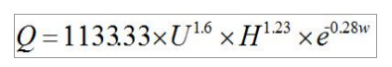  式中：Q—装卸扬尘量，mg/s；  U—当地平均风速，m/s；考虑物料在室内装卸，风速按静小风0.5m/s考虑。  H—物料落差，m；物料落差按 0.5m 计算；  W—物料含水率，%。  计算结果见下表：  表4-2 项目原料暂存区装卸作业粉尘排放情况表  综上可知，项目生产车间无组织废气产生及排放情况见下表：  表4-3 项目无组织废气产生及排放情况一览表  （2）污染物治理设施可行性分析  参照《排污许可证申请与核发技术规范 水泥工业》（HJ847-2017）附录独立粉磨站废气防治可行技术（一般地区排污单位），DA002排气筒采用袋式除尘器处理颗粒物为可行技术。本项目集料废气、破碎废气、筛分废气、包装废气经收集进布袋除尘器处理后进行有组织排放，污染防治技术可行。  - 污染物达标情况  经计算，DA002排气筒颗粒物排放量为0.873t/a，排放速率为0.121kg/h，排放浓度为15.164mg/m³。DA002排气筒有组织颗粒物排放浓度满足《建材工业大气污染物排放标准》（DB37/2373-2018）表2中“其他建材”一般控制区限值要求（颗粒物：20mg/m³），排放速率满足《大气污染物综合排放标准》（GB16297-1996）表2新污染源大气污染物排放限值要求（颗粒物3.5kg/h）。  - 监测要求  项目建成运行前，企业将根据《排污许可证申请与核发技术规范 水泥工业》（HJ847-2017）对厂区现有排污许可证进行变更，按照排污许可证要求对项目废气进行监测。本次环评需参照《排污许可证申请与核发技术规范 水泥工业》（HJ847-2017）制定本项目监测计划。项目建成后厂区监测要求见下表。  表4-4 全厂项目监测计划表  （5）非正常工况  非正常工况是指工艺运行中所有生产运行技术参数未达到设计范围的情况。包括生产运行阶段的开停车、检修，工艺设备的运转异常、污染物排放控制措施达不到应有的效率、一般性事故和泄漏，以及发生严重的环境事故等。  就本项目来讲，主要考虑环保系统出现故障时的废气排放情况，经现场调查，本项目非正常工况主要是由于停电、设备故障等原因，环保设备出现故障后废气去除率降低，导致污染物在一段时间内排放量增加。  针对上述情况，本环评建议项目方采取如下措施：  ①发生停电时及时转换电力线路；  ②对废气处理设施认真保养维护，定期进行检修，最大程度减少设备发生故障的可能性；  ③开车前，废气处理设施运转正常再开车，同时逐渐扩大产能；停车时逐步降低产能，并直到全部停后再停环保设施。确保由于开停车产生的大气污染物得到有效治理，并满足相关标准要求。  发生非正常工况排放时，本项目污染物排放情况见下表。  表4-5 非正常工况下废气排放源强  由上表看出，非正常排放时DA002排气筒颗粒物排放超标，不满足《建材工业大气污染物排放标准》（DB37/2373-2018）表2中“其他建材”一般控制区限值要求。由于发生非正常工况排放次数较少，且排放时间较短，建设单位能够及时采取措施处理，不会对周围大气环境造成长期影响。  （6）污染物总量控制  根据石膏综合开发利用建设项目（一期）环境影响报告表，厂区现有项目有组织颗粒物排放量为0.023t/a，无组织颗粒物排放量为0.126t/a，现有项目颗粒物排放量为0.149t/a。  根据前文分析，技改项目DA002排气筒颗粒物排放量为0.873t/a，项目无组织颗粒物排放量为0.778t/a。技改项目新增颗粒物1.651t/a。  综上可知，技改完成后全厂有组织颗粒物排放量为0.896t/a，无组织颗粒物排放量为0.904t/a，全厂污染物排放量为1.8t/a，其中0.896t/a有组织颗粒物需申请总量，无组织颗粒物无需申请总量，现有厂区已申请总量0.023t/a，项目需再申请总量指标：颗粒物0.873t/a。  表4-6 项目废气“三本账”核算  根据《关于印发山东省建设项目主要大气污染物排放总量替代指标核算及管理办法的通知》（鲁环发[2019]132号）文件要求，用于建设项目的“可替代总量指标”不得低于建设项目所需替代的主要大气污染物排放总量指标。上一年度环境空气质量年平均浓度不达标的城市，相关污染物应按照建设项目所需替代的污染物排放总量指标的2倍进行削减替代。上一年度细颗粒物年平均浓度超标的设区的市，实行二氧化硫、氮氧化物、烟粉尘、挥发性有机物四项污染物排放总量指标2倍削减替代。  综上可知，项目废气处理措施得当，能够满足国家及地方相关排放标准，通过区域倍量替代，能够满足大气环境质量改善。  2、废水  技改项目不产生生产废水，无生产废水排放；无新增职工，无新增生活废水排放；厂区现有职工生活废水排入化粪池预处理后，由环卫部门定期清运。 技改项目无外排废水排放，不会对区域地表水环境造成影响。  3、噪声  该项目噪声主要来自立轴破碎机、皮带提升机、滚筒筛、摇摆筛等设备，其声压级约在65-90dB（A）之间。采取的噪声治理措施为：  （1）在保证工艺生产的同时注意选用低噪声的设备。  （2）对振动较大的设备考虑设备基础的隔振、减振。  （3）利用建（构）筑物隔声降噪。  另外，为保证项目建成后噪声达标排放，应增加以下防治措施：  （1）厂房内墙壁采用吸声材料，装隔声门窗；  （2）对高噪声设备增设隔声罩；  （3）合理布局：要求将噪声较高设备布设在生产车间中部；  （4）增加绿化：在车间、厂区四周种植隔音降噪的高大树种，如杨树、松柏、女贞等。  采用设备基础的隔振、减振可减少10～20dB(A)的噪声级，厂房隔声墙、隔声窗隔声可达到20～30dB(A)的隔声量，设备噪声治理措施及效果如下：  表4-7 拟建项目设备噪声治理措施及效果表[Leq，dB(A)]  1）噪声影响预测分析  预测模式  基准预测点噪声级叠加公式：  L_{pe} =10×lg[$\sum_{i=1}^{n}{}$${\text{10}}^{\frac{L_{\text{PI}}}{\text{10}}}$]  式中：L_{pe}—叠加后总声级，dB(A)。  L_{pi}—i声源至基准预测点的声级，dB(A)。  n—噪声源数目。  用上述公式计算出各噪声源点至基准预测点的总声压级，然后以基准预测点的噪声强度为工程噪声源强。  计算预测点的声级：  $$L_{p}(r)=L_{p}(r_{0})−(A_{\text{div}}+A_{\text{bar}}+A_{\text{atm}}+A_{\text{gr}}+A_{\text{misc}})$$  式中：$L_{p}\left(r\right)$——距声源$r$处的A声级，dB；  L_{p}(r₀)——参考位置r0处的A声级，dB；  A_{div}——声波几何发散引起的A声级衰减量，dB，A_{div}=20lg(r/r₀)；  A_{bar}——遮挡物引起的A声级衰减量dB；  A_{atm}——空气吸收引起的A声级衰减量dB；  A_{gr}——地面效应引起的倍频带衰减量dB；  A_{exc}——附加A声级衰减量dB，Aexc =5lg(r-r₀)。  2）预测结果和分析  根据本项目主要噪声设备的位置，利用以上预测模式和参数计算确定了各主要噪声源对各厂界外1m的噪声贡献情况。项目主要噪声源对各厂界的噪声贡献情况见下表。  表4-8 主要噪声源对厂界声级贡献情况表  经过预测，项目建成后厂区设备噪声采用上述隔声、减振措施后，经过距离衰减，厂界噪声最大贡献值噪声声级为31.1dB(A)，满足《工业企业厂界环境噪声排放标准》（GB12348-2008）2类标准；经叠加现状昼夜间噪声值，项目技改后昼间最大噪声值为58.3dB(A)，夜间最大噪声值为49.0dB(A)，噪声满足《工业企业厂界环境噪声排放标准》（GB12348-2008）2类标准。因此，本项目在做好噪声治理措施后，设备噪声对周围环境不会造成太大影响。  3）监测要求  《排污许可证申请与核发技术规范 水泥工业》（HJ847-2017）未对噪声监测进行要求，参照《排污单位自行监测技术指南 总则》（HJ819-2017）5.4厂界环境噪声监测相关要求，厂区噪声监测要求如下：  表4-9 厂界噪声监测要求  综上可知，项目环保措施有效，能够满足国家及地方相关标准，对周围环境影响较小。  4、固废  （1）污染物产生及排放  该项目不新增职工，无新增职工生活垃圾，固废主要为生产过程新增的收尘。生产过程中新增收尘（代码301-002-66）量约为290.3t/a，全部回用于生产。  表4-10 项目废物产生及排放一览表  （2）环境管理要求  一般固体废物处置满足《一般工业固体废物贮存、处置场污染控制标准》（GB18599-2020）要求。  综上可知，项目固废处理措施合理，能够满足国家及地方相关标准，对周围环境影响较小。  5、地下水  根据《建设项目环境影响评价分类管理名录（2021版）》（2021年1月1日实施），本项目属于“二十七、非金属矿物制品业；54水泥、石灰和石膏制造 301；水泥粉磨站；石灰和石膏制造”项规定的内容，应编制环境影响报告表。根据《环境影响评价技术导则 地下水环境》（HJ610-2016）附录A，本项目属于J非金属矿采选及制品制造61、石灰和石膏制造 ，属于Ⅳ类项目，根据导则4.1一般性原则，Ⅳ类建设项目不开展地下水环境影响评价。  本项目位于现有厂区内，依托厂区现有三级防渗体系，对化粪池进行重点防渗，对生产车间、原料仓库、成品仓库进行一般防渗，其他区域进行简单防渗。通过采取环境保护措施，对区域地下水环境的影响处于可接受的范围内。  6、土壤  本项目为石膏综合开发利用建设项目（一期）技改工程，项目类别为Ⅳ类，根据《环境影响评价技术导则 土壤环境（试行）》（HJ964-2018）4.2.2，Ⅳ类建设项目可不开展土壤环境影响评价工作。  技改项目土壤主要污染区为石膏生产车间、化粪池、原料仓库、成品仓库等，土壤污染产生、防控措施及跟踪监测见下表。  表4-11 土壤污染产生、防控措施及跟踪监测表  为减小和规避本项目对土壤的污染，应采取以下防治措施：  ①按照分区防渗的原则，采取防渗措施，阻断各污染物污染地下水、土壤的途径；  表4-12 项目污染防渗分区一览表  ②定时检查废气治理设施运行工况，确保污染物达标排放。  ③生产车间做好地面硬化；  ④妥善处置本项目固体废物，严格按照相关规定进行一般固废的贮存、运输，保证贮存场所防渗系数达到相关要求。  本项目原料、产品、排放的污染物中均不涉及重金属等有毒有害物质，采取上述措施后，对土壤环境影响较小。  7、生态  本项目为技改项目，位于现有厂区内，厂区用地为建设用地，用地范围内无重点生态保护目标，生态环境影响小。  8、环境风险  本项目所用原料及产品不属于《建设项目环境风险评价技术导则》（HJ 169-2018）附录B中的物质，不直接对环境构成环境风险，Q＜1，环境风险潜势为Ⅰ，故此次评价工作等级为简单分析。  本项目运营期存在一般的安全隐患，如电线短路或老化、雷击、引起的火灾事故以及净化设备故障等，因此这些事故中，火灾风险防范为重中之重。可以引起火灾的因素较多，如电器设备多，维护管理和使用不当，明火管理不当、吸烟、机械故障或施工操作不当等，火灾的潜伏性和可能性是很大的，具有一定的危害性。  项目在运营期使用的机械设备都是利用电能，如果管理不善发生电线短路等现象，可引致火灾。因此本项目应加强对用电设备管理，电线线路及设备线路定期进行检查，加强管理和安全知识教育，增强防范意识，防止火灾发生。要有充分的应急措施，项目应按照相关规定设置逃生系统，并能够有足够并匹配的消防器材及备用应急电源。一旦发生意外，应立即启动应急预案。  ①控制与消除火源  厂区内仓库和车间应设置禁火、防爆区域，并制定相应的管理制度。操作和维修过程制定方案，报主管领导批准并有监管人员在场方可进行。使用防爆型电器，严禁钢制工具敲打、撞击、抛掷。厂区在禁火、防爆区域安装避雷装置。  ②安全措施  严格按照防火、防爆设计规范要求进行设计，按照规范设置消防系统，配置相应的灭火装置和设施，并定期维护，保持完好。要正确佩戴相应的劳防用品和正确使用防毒过滤器等防护用具。  ③消防及火灾报警系统措施  消防设施应与开发建设同步进行，各项建设必须执行国家有关防火规范，保证消防通道畅通，提高预防和扑救能力。加强区域交通、通信等消防基础设施建设，重特大火灾实施消防力量的区域调动。消防供水主要以城市供水管网为主，建设城市供水管网消火栓系统，在配水管网建设时，应按同一时间发生两次火灾进行管网校核，保证充足消防用水，配水管网按照换装布置。  ④风险应急措施  厂区建筑格局、物料性质及贮存方式、建筑耐火等级、建筑体积等，严格按照《建筑设计防火规范》（GB50016-2014）等有关规定，按照同一时间内火灾次数、灭火时间及最大用水量确定消防用水量。项目在运营期要有充分的应急措施，项目应按照相关规定设置逃生系统，并能够有足够并匹配的消防器材及备用应急电源。一旦发生意外，应立即采取应急预案。  ⑤环境风险应急预案  项目虽然伴随潜在的风险危害，如果安全措施水平高，则事故的概率必然会降低，但不会为零。一旦发生事故，需要采取工程应急措施，控制和减少事故危害。并需要实施社会救援，因此需要制定应急预案。  A、项目设计、施工、运营必须科学规划、严格规范和标准，制定合理的工作程序和事故应急方案，包括区域消防、环保安全监察、区域报警、组织调查和医疗救护等；  B、制定事故类型、等级和相应的应急响应程序、确定救援组织、队伍和联络方式；  C、配备必要的救灾防毒器具、消防器材及防护用品；  D、专人负责岗位培训，定期演练，制定事故应急学习手册及报告、记录和评估。  综上所述，本项目主要事故风险类型为电线短路或老化、雷击、引起的火灾事故以及净化设备故障等。建设单位严格落实本次评价提出的环境风险防范措施，并按所提措施及要求进行规范管理，本项目环境风险可以防控。  9、电磁辐射  项目不属于新建或改建、扩建广播电台、差转台、电视塔台、卫星地球上行站、雷达等电磁辐射类项目，无需进行电磁辐射评价。
  物料 | 装卸时间（h/a） | 含水率（%） | 装卸扬尘量（mg/s） | 产生量（t/a） | 采取措施及效果 | 排放量（t/a）
  天然石膏 | 450 | 5 | 16.97 | 0.061 | 室内装卸、加装过滤棉防尘网的排气扇，95% | 0.012
  污染物名称 | 污染物位置 |  | 排放量（t/a） |  | 排放速率（kg/h） | 车间高度（m） | 消减措施
  颗粒物 | 生产车间 | 装置未收集 | 0.766 | 0.778 | 0.108 | 10 | 室内装卸、加装过滤棉防尘网的排气扇
  颗粒物 | 生产车间 | 装卸车 | 0.012
  监测点位 | 监测因子 | 监测频次
  DA001 | 颗粒物 | 1次/季度
  DA002 | 颗粒物 | 1次/季度
  厂界 | 颗粒物 | 1次/季度
  事故源 | 污染物 | 排放速率 | 排放浓度 | 持续时间 | 频次 | 排放量 | 应对  措施
  DA002排气筒 | 颗粒物 | 40.44kg/h | 5054.79mg/m³ | 1h | 1次/年 | 40.44kg/a | 停车  检修
  污染物 | 现有项目排放量t/a | 技改项目排放量t/a | 以新带老消减量t/a | 全厂排放量排放量t/a | 现有全厂许可排放量t/a | 总体工程排放增减量t/a
  颗粒物 | 0.149 | 1.651 | 0 | 1.8 | 0.023 | +1.651
  序号 | 噪声源 | 设备名称 | 台数 | 源强 | 叠加值 | 降噪措施 | 降噪效果 | 等效到车间外声级 | 持续时间
  1 | 车间 | 立轴破碎机 | 1 | 90 | 90.1 | 隔声、减振 | 45 | 45.1 | 昼夜  24小时
  2 | 车间 | 皮带提升机 | 1 | 70
  3 | 车间 | 滚筒筛 | 1 | 70
  4 | 车间 | 摇摆筛 | 1 | 65
  序号 | 排放源 | 源强  dB(A) | 距最近厂界直线距离（m）
  序号 | 排放源 | 源强  dB(A) | 西 | 北 | 东 | 南
  1 | 车间 | 45.1 | 40 | 5 | 93 | 130
  序号 | 排放源 | 源强  dB(A) | 项目对最近厂界贡献值dB(A)
  序号 | 排放源 | 源强  dB(A) | 西 | 北 | 东 | 南
  1 | 车间 | 45.1 | 13.1 | 31.1 | 5.7 | 2.8
  监测项目 | 监测方位 | 监测频次
  厂界昼夜间噪声 | 四方向厂界外1m | 每季度开展一次监测
  产污环节 | 名称 | 属性 | 主要有毒有害物质名称 | 物理形状 | 环境危险特性 | 年产生量 | 贮存方式 | 利用处置方式或去向 | 利用或处置量
  生产过程 | 收尘 | 一般工业固废，301-002-66 | 物料 | 固态 | / | 290.3  t/a | 袋装 | 回用于生产 | 290.3  t/a
  污染源 | 污染物类型 | 污染途径 | 分区防控措施 | 跟踪监测要求
   |  |  |  | 监测点位 | 监测因子 | 监测频次
  废气 | 颗粒物 | 大气沉降 | 进行分区防控，化粪池进行重点防渗，生产区、原料仓库、成品仓库进行一般防渗，其他建筑进行简单防渗 | / | / | /
  废水 | COD、BOD₅、SS、氨氮 | 垂直入渗
  防渗分区 | 本项目区域 | 《危险废物贮存污染控制标准》GB18597-2001）防渗要求
  重点防渗区 | 化粪池 | ≥1m厚粘土层（渗透系数≤10⁻⁷ cm/s），或2mm厚高密度聚乙烯，或至少2mm厚的其它人工材料，渗透系数≤10⁻¹⁰ cm/s。
  一般防渗区 | 生产区、仓库 | 等效黏土防渗层Mb≥1.5m，渗透系数≤10⁻⁷cm/s。
  简单防渗区 | 辅助厂房、门卫 | 地面采用水泥硬化。

五、环境保护措施监督检查清单
内容  要素 | 排放口(编号、  名称)/污染源 | 污染物项目 | 环境保护措施 | 执行标准
大气环境 | DA002排气筒 | 颗粒物 | 2#布袋除尘器 | 满足《建材工业大气污染物排放标准》（DB37/2373-2018）表2中“其他建材”一般控制区限值要求、《大气污染物综合排放标准》表2新污染源大气污染物排放限值
大气环境 | 厂界 | 颗粒物 | 加强车间管理，采取厂房阻挡、定期清理等措施 | 满足《建材工业大气污染物排放标准》（DB37/2373-2018）表3浓度限值要求
地表水环境 | / | / | / | /
声环境 | 厂界 | 噪声 | 采用低噪声设备，采取基础减振、厂房隔声、距离衰减等措施 | 《工业企业厂界环境噪声排放标准》（GB12348-2008）2类标准限值要求
电磁辐射 | / | / | / | /
固体废物 | 收集粉尘作为原料回用于生产，满足《一般工业固体废物贮存和填埋污染控制标准》（GB18599-2020）要求。
土壤及地下水  污染防治措施 | 进行分区防控，化粪池进行重点防渗，生产区、原料仓库、成品仓库进行一般防渗，辅助用房、门卫进行简单防渗
生态保护措施 | 在厂区周围及道路两侧可种植绿化带，绿化树种可选用乔、灌木速生树种，可净化空气，起到保护环境和美化环境的作用。
环境风险  防范措施 | 采取严格的防火措施、规范操作。
其他环境  管理要求 | 1、按照《固定污染源废气监测点位设置技术规范》（DB37/T3535-2019）中相关规定设置监测平台及监测孔；  2、废气排放口按照污染源排污口规范设置的要求建设标识牌；  3、参照《排污单位自行监测技术指南 总则》（HJ819-2017）、《排污许可证申请与核发技术规范 水泥工业》（HJ847-2017）办理排污许可证，并按其要求落实环境监测计划，定期开展废气、噪声的日常监测。

六、结论
本项目符合产业政策，符合枣庄市峄城区古邵镇总体规划要求，符合相关政策要求。严格落实本报告提出的各项环保措施后，各项污染物均达标排放，对周围环境的影响可满足环境保护的要求。项目从环境保护角度看，项目建设是可行的。

附表

建设项目污染物排放量汇总表
项目  分类 | 污染物名称 | 现有工程  排放量（固体废物产生量）① | 现有工程  许可排放量  ② | 在建工程  排放量（固体废物产生量）③ | 本项目  排放量（固体废物产生量）④ | 以新带老削减量  （新建项目不填）⑤ | 本项目建成后  全厂排放量（固体废物产生量）⑥ | 变化量  ⑦
废气 | 颗粒物 | 0.021 | 0.023 | 0 | 0.873 | 0 | 0.894 | +0.873
废水 | 生活废水 | 0 | 0 | 0 | 0 | 0 | 0 | 0
一般工业  固体废物 | 收尘 | 0 | 0 | 0 | 0 | 0 | 0 | 0
注：⑥=①+③+④-⑤；⑦=⑥-①

